**LOGBOOK KEGIATAN**

**Selasa, 26 Oktober 2021**

|  |  |  |
| --- | --- | --- |
| Judul materi | : | DEKONTAMINASI DAN PENGELOLAAN LIMBAH |
| Tanggal, Jam kegiatan | : | 26 Oktober 2021, Pukul 08.00-10.30 WIB |
| Nama peserta | : | Dwi Kurniawan, S.T. |
| Narasumber | : | Dr.rer.nat. Anto Budiharjo, S. Si., M. Biotech |
| Fasilitator | : | Sulistyawati, S.KM., M. Gz. |
| Uraian materi yang diberikan (minimal 5 kalimat) | : | Pada materi hari ini pembahasan terfokus pada limbah Laboratorium dengan memberikan konsep Pengolahan Limbahnya adalah menggunakan kerangka konsep yaitu, dari **Studi Literatur** dan **Pengolahan Limbah**, dimana proses Pengolahan limbah tesebut berisikan proses/metode yang dilakukan adalah **Dekontaminasi** dan penanganan **Pembuangan** limbah.  **Studi literature** diperlukan untuk mengetahui dan mempelajari limbah-limbah yang ada di Laboratorium, khususnya Laboratorium tempat kita masing-masing. Terlebih dahulu ditentukan jenis limbah yang dihasilkan kemudian limbah apakah ada perlakuan khusus atau umum, berbahaya atau tidak, dapat di daur ulang atau tidak, sehingga kita nantinya tahu cara/metode pengolahan limbah apa yang akan digunakan.  Proses **Dekontaminasi** yang dimaksudkan disini adalah reduksi atau removal mikro organisma tertentu, sehingga limbah tidak bisa langsug dibuang sembarangan karena sudah terkontaminasi bakteri atau virus tertentu, sehingga harus melalui proses strerilisasi atau dengan radiasi misalkan denga sinar UV, ionisasi atau microwave dan bahan kimia/desinvektan lainnya barulah limbah/sampah bisa ditangani dan dibuang atau dimusnahkan.  Sebelum sampai ke **Pembuangan**, limbah di kelompokkan dahulu seperti padat, cair, kimia/beracun, bahkan bisa didaur ulang atau tidak serta limbah yang berbahaya seperti B3 (Bahan Berbahaya dan Beracun), dimana limbah B3 ini harus ditangani secara khusus . Selanjutnya limbah akan diproses pemusnahannya dengan menggunakan alat Inceneration (Pembakaran), dimana alat tersebut harus sesuai dengan standar misalnya menggunakan suhu pemanasan sampai 1000°C, emisi gas buang pembakaran sesuai dengan ketentuan atau limbah tersebut diserahkan penangaanya kepada pihak ke 3. |
| Kendala teknis dan non teknis | : | Tidak ada, semuanya lancar.. |
| Kesan mengikuti kelas | : | Diskusi kelas lebih banyak meminta saran dan masukan kepada nara sumber berkaitan dengan keadaan laboratorium masing-masing peserta. |
| Dokumentasi kegiatan | : |  |

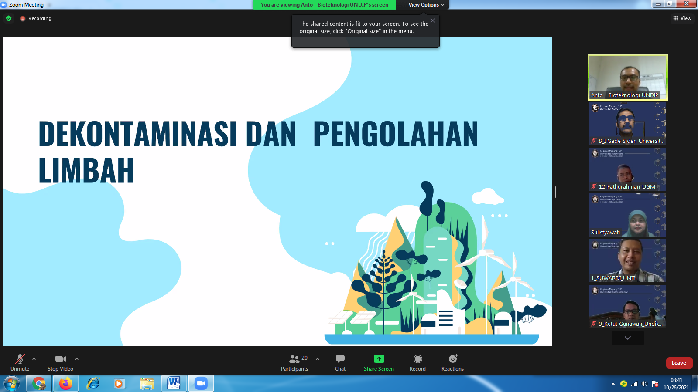

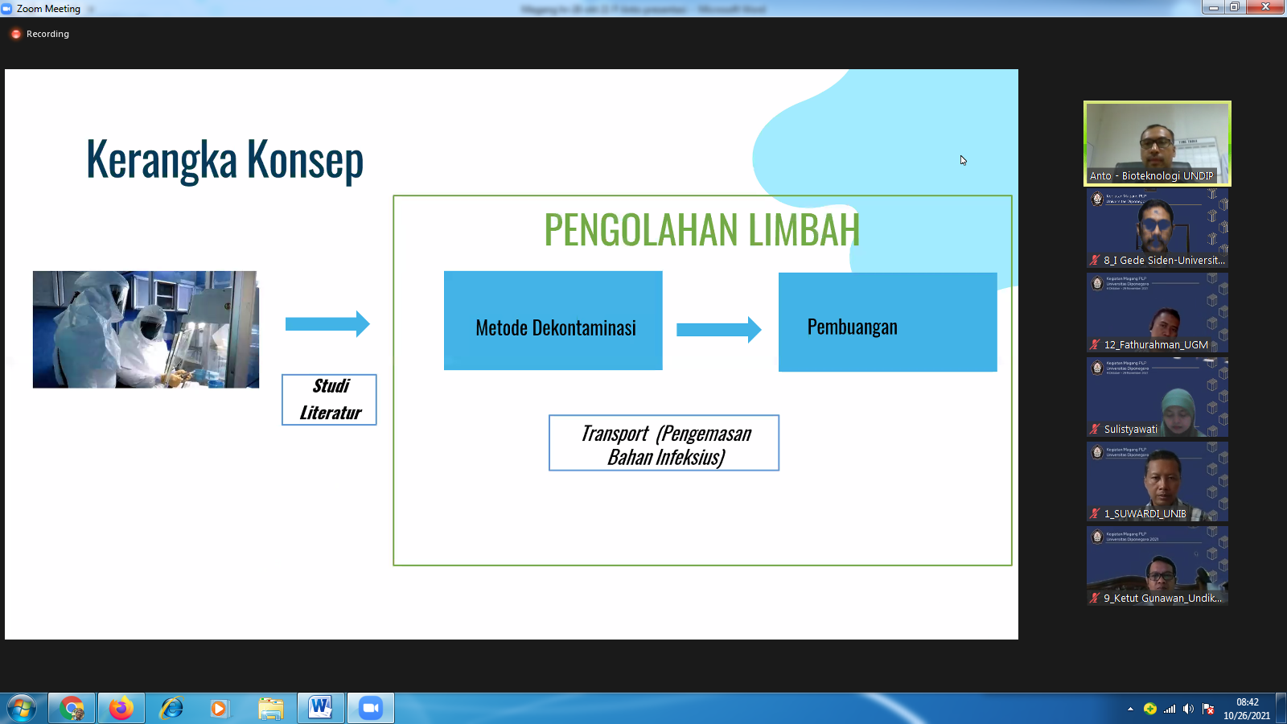

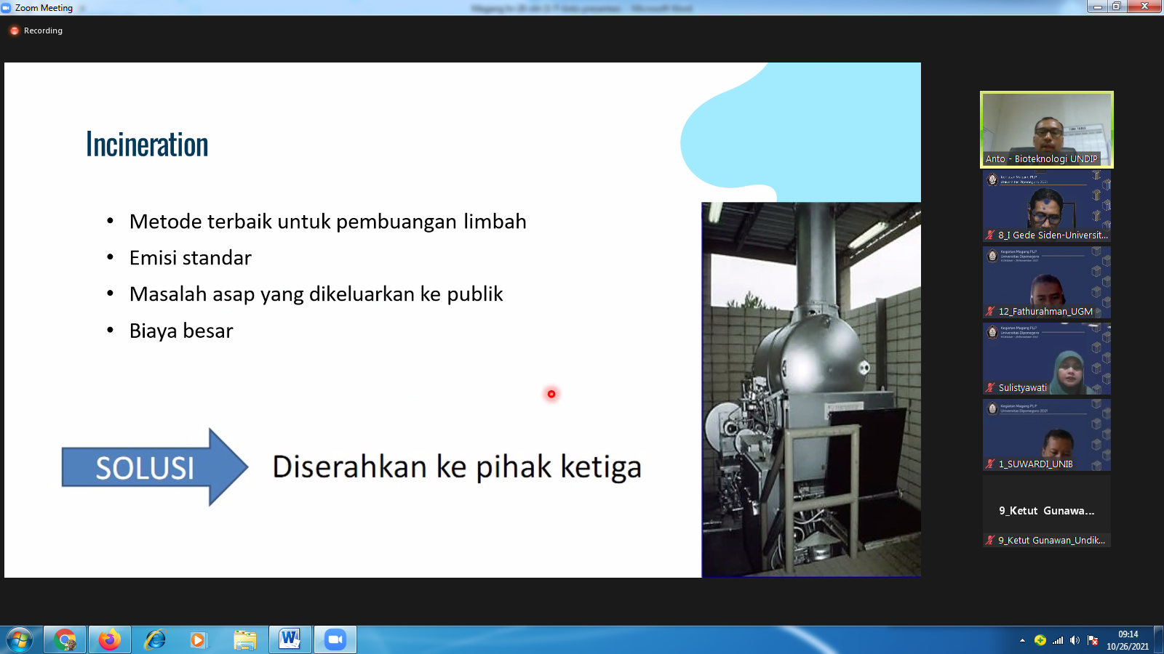

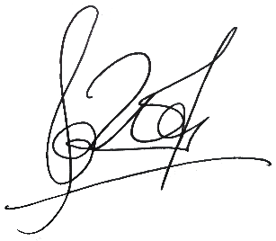Magelang, 26 Oktober 2021

Dwi Kurniawan, S.T.

NIP. 198711272020121005